2018届派遣信息核对指南

- 登录“天府spoc”
- 点击“派遣信息核对”>填写《就业调查问卷》>提交问卷结果后，点“下一步”(未提交问卷，该按钮无法点击)
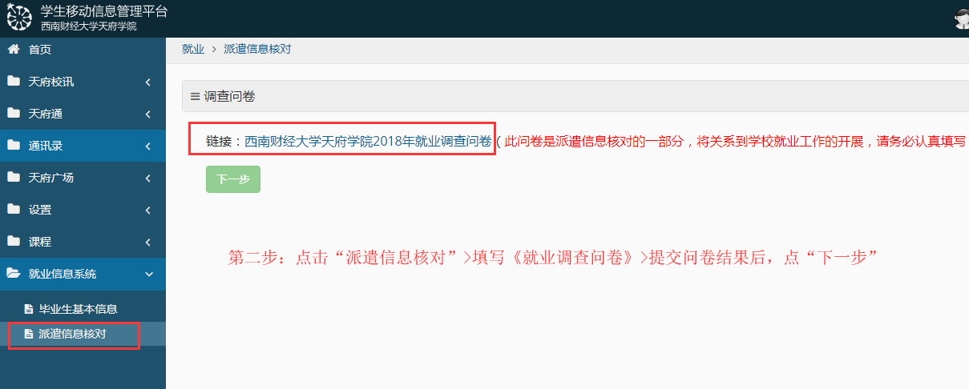

另外：未签约学生 ：问卷提交进入“未就业”去向的页面，如实填写，点“提交”后进入“核对页面”。
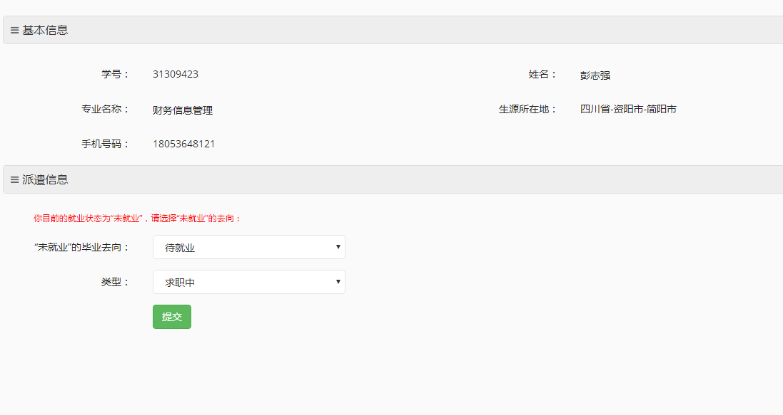

- 核对页面中 -->内容无误，点击“确认无误，提交”按钮；信息有误，点“修改”按钮。
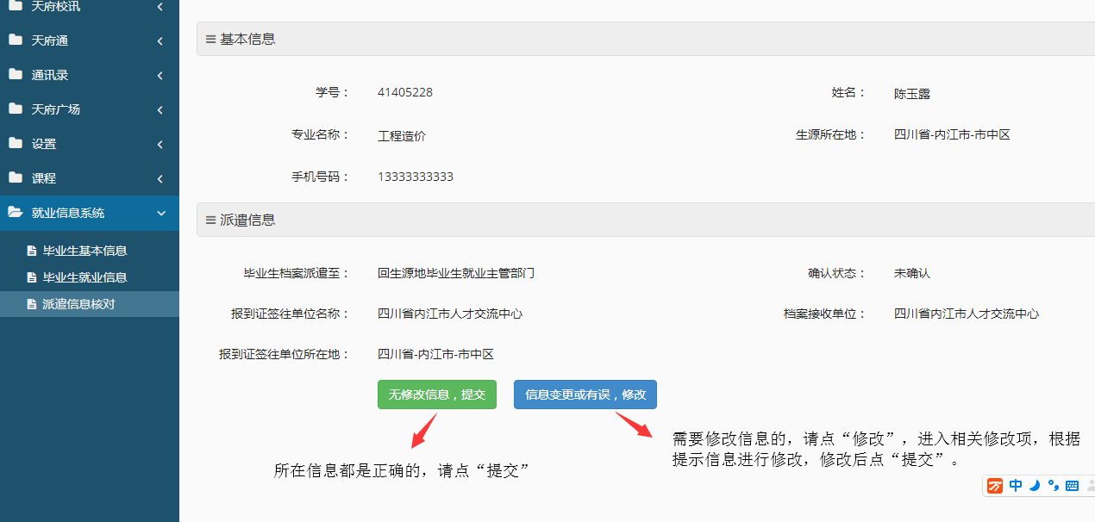

4.信息有误的修改方法

选择“修改原因”，点击“下一步”，根据页面的提示，完成修改， 并点“提交修改申请”！
